# Bài 8: Chế biến dầu mỏ

**Giải Chuyên đề Hóa 11 Bài 8: Chế biến dầu mỏ**  
**Mở đầu trang 42 Chuyên đề Hóa 11**: Phải dùng nhiều phương pháp lí hoá khác nhau để chế biến dầu mỏ. Chế biến dầu mỏ xảy ra qua bao nhiêu giai đoạn, thu được các sản phẩm nào? Làm thế nào để nâng cao chất lượng sản phẩm của dầu mỏ? Nhà máy hoá – lọc dầu ở Việt Nam dùng công nghệ nào, xử lí ra sao?  
**Lời giải:**  
- Chế biến dầu mỏ trải qua 4 giai đoạn: tiền xử lí, chưng cất, cracking, reforming. Các sản phẩm thu được là: khí đốt, xăng, dầu thắp, dầu diesel, benzene, sáp paraffin, nhựa đường …  
- Một số biện pháp nâng cao chất lượng sản phẩm của dầu mỏ:  
+ Dùng thêm chất phụ gia như phụ gia chống nổ sớm …  
+ Áp dụng các công nghệ tiên tiến như cracking xúc tác, reforming xúc tác …  
- Nhà máy lọc dầu đầu tiên của Việt Nam được xây dựng tại Khu kinh tế Dung Quất, áp dụng công nghệ chế biến sâu, hiện đại, đảm bảo chất lượng sản phẩm đáp ứng yêu cầu của Việt Nam và khu vực.  
**1. Các giai đoạn chế biến dầu mỏ**  
**Câu hỏi thảo luận 1 trang 42 Chuyên đề Hóa 11**: Thành phần nước muối và các tạp chất lẫn trong dầu phải được loại ra trong quá trình chế biến dầu mỏ bằng cách cho nước vào dầu thô hoặc thêm hóa chất giúp quá trình phân tách lớp thuận lợi. Mục đích của việc thêm nước và phương pháp đã được áp dụng để tách lớp nước và dầu ra khỏi nhau là gì?  
**Lời giải:**  
- Mục đích của việc thêm nước là hòa tan muối và các tạp chất lẫn trong dầu.  
-Phương pháp áp dụng để tách lớp nước và dầu ra khỏi nhau là lọc. Lọc để tách nước ra khỏi dầu dựa trên tính thấm ướt lựa chọn các chất lỏng khác nhau của các vật liệu. Lọc được ứng dụng trong trường hợp khi nhũ tương đã bị phá nhưng những giọt nước còn giữ lại ở trạng thái lơ lửng và không lắng xuông đáy.  
**Câu hỏi thảo luận 2 trang 43 Chuyên đề Hóa 11**: Tại sao có thể tách các thành phần của dầu mỏ bằng phương pháp chưng cất phân đoạn?  
**Lời giải:**  
Có thể tách các thành phần của dầu mỏ bằng chưng cất phân đoạn là do dầu mỏ có thành phần chính là hỗn hợp các hydrocarbon có nhiệt độ sôi khác nhau.  
**Câu hỏi thảo luận 3 trang 43 Chuyên đề Hóa 11**:Dựa vào bảng 8.1 gọi tên các sản phẩm ở mỗi giai đoạn chưng cất.  
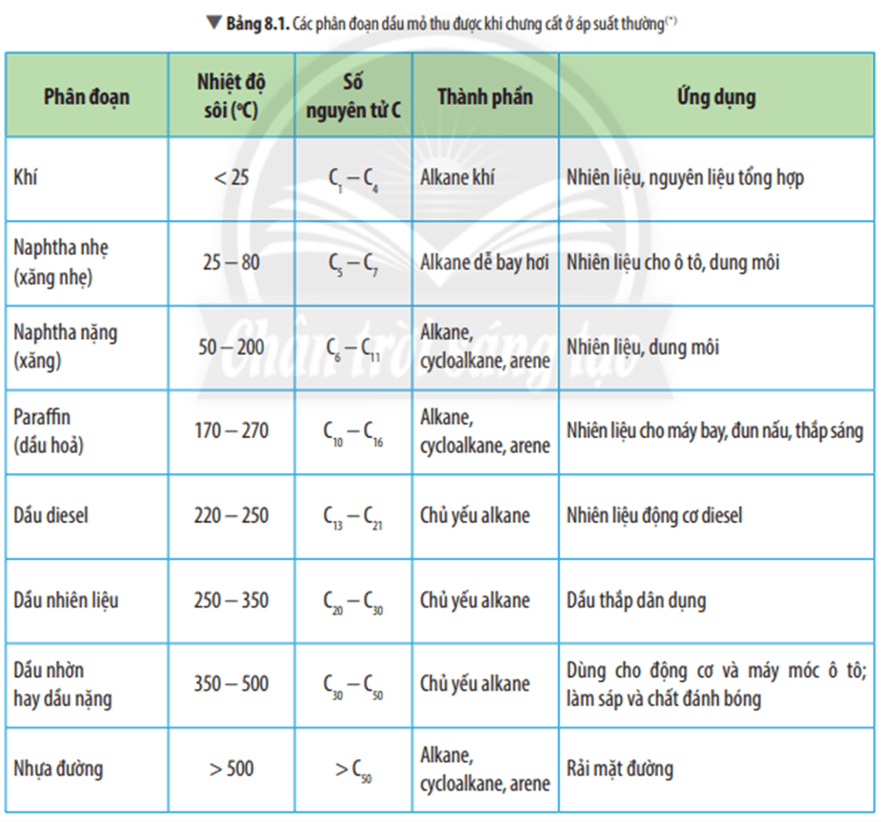  
**Lời giải:**  
**Phân đoạn: Sản phẩm ở mỗi giai đoạn**  
- Phân đoạn khí: Alkane khí.  
- Phân đoạn naphtha nhẹ (xăng nhẹ): Alkane dễ bay hơi.  
- Phân đoạn naphtha nặng (xăng): Alkane, cycloalkane, arene.  
- Phân đoạn paraffin (dầu hỏa): Alkane, cycloalkane, arene.  
- Phân đoạn dầu diesel: Chủ yếu alkane.  
- Phân đoạn dầu nhiên liệu: Chủ yếu alkane.  
- Phân đoạn dầu nhờn hay dầu nặng: Chủ yếu alkane.  
- Phân đoạn nhựa đường: Alkane, cycloalkane, arene.  
**Câu hỏi thảo luận 4 trang 44 Chuyên đề Hóa 11**: Dựa vào Hình 8.1, hãy mô tả quá trình chưng cất phân đoạn dầu mỏ và các sản phẩm ứng dụng.  
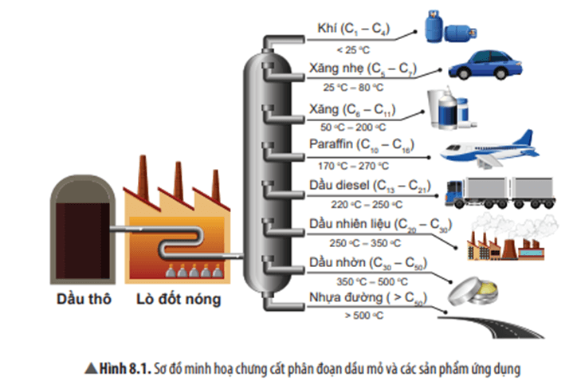  
**Lời giải:**  
  
  
  
  
**Nhiệt độ sôi**  
  
  
**Số nguyên tử C trong phân tử**  
  
  
**Sản phẩm ứng dụng**  
  
  
  
  
< 200 oC  
  
  
1 – 11  
Phân đoạn khí và xăng  
  
  
Khí hoá lỏng, xăng  
  
  
  
  
170 oC – 270 oC  
  
  
10 – 16  
Phân đoạn paraffin  
(dầu hỏa)  
  
  
Dầu hoả  
  
  
  
  
220 oC – 250 oC  
  
  
13 – 21  
Phân đoạn dầu diesel  
  
  
Dầu diesel  
  
  
  
  
250 oC – 350 oC  
  
  
20 – 30  
Phân đoạn dầu nhiên liệu  
  
  
Dầu nhiên liệu  
  
  
  
  
350 oC – 500 oC  
  
  
30 – 50  
Phân đoạn dầu nhờn hay dầu nặng  
  
  
Dầu nhờn  
  
  
  
  
> 500 oC  
  
  
> 50  
Phân đoạn nhựa đường  
  
  
Nhựa đường  
  
  
  
  
**Câu hỏi thảo luận 5 trang 44 Chuyên đề Hóa 11**: Đề xuất các quá trình chuyển hóa để nhận được xăng chất lượng cao hơn. Nguyên tắc hóa học của quá trình. Vì sao cracking lại quan trọng trong chế biến dầu mỏ?  
**Lời giải:**  
- Các quá trình chuyển hoá để nhận được xăng có chất lượng cao: Cracking và reforming.  
+ Nguyên tắc của quá trình cracking là quá trình “bẻ gãy” các hydrocarbon mạch dài thành hydrocacbon mạch ngắn hơn. Hydrocarbon sinh ra có thể cracking tiếp tục. Sản phẩm cuối cùng là hydrocarbon mạch ngắn.  
+ Nguyên tắc của quá trình reforming là quá trình biến đổi cấu trúc của hydrocarbon từ mạch không phân nhánh thành mạch nhánh, mạch vòng no, mạch vòng thơm, nhằm tăng chỉ số octane, tức là tăng chất lượng xăng và cung cấp lượng lớn arene, dùng trong tổng hợp hóa dầu.  
- Cracking quan trọng trong chế biến dầu mỏ do làm tăng khối lượng xăng.  
**Câu hỏi thảo luận 6 trang 44 Chuyên đề Hóa 11**: Chỉ ra sự khác biệt giữa cracking nhiệt và cracking xúc tác.  
**Lời giải:**  
Sự khác biệt giữa cracking nhiệt và cracking xúc tác là:  
+ Cracking nhiệt xảy ra ở nhiệt độ cao hơn cracking xúc tác. Cracking nhiệt không cần xúc tác.  
+ Cracking xúc tác có xúc tác là alumosilicate thiên nhiên hoặc nhân tạo, chẳng hạn đất sét tẩm acid.  
**Câu hỏi thảo luận 7 trang 44 Chuyên đề Hóa 11**: Mô tả các điều kiện cần thiết của phản ứng cracking hydrocarbon trong nhà máy lọc dầu. Xác định sản phẩm tạo thành trong phản ứng cracking.  
**Lời giải:**  
*-Cracking nhiệt:*  
+ Điều kiện: nhiệt độ 500 oC – 700 oC, áp suất 10 bar – 70 bar.  
+ Sản phẩm cuối cùng của craking nhiệt là alkane có phân tử khối nhỏ và alkene. Khí cracking sinh ra chứa nhiều methane và ethylene.  
*-Cracking xúc tác:*  
+ Điều kiện: nhiệt độ 450 oC – 500 oC, chất xúc tác là alumosilicate thiên nhiên hoặc nhân tạo, chẳng hạn đất sét tẩm acid.  
+ Sản phẩm cuối cùng của cracking xúc tác chứa nhiều alkane mạch nhánh, cycloalkane và arene cho dầu mỏ có chất lượng cao.  
**Luyện tập trang 45 Chuyên đề Hóa 11**: Các hydrocarbon mạch ngắn thu được từ quá trình lọc dầu luôn nhiều hơn so với thành phần của chúng trong dầu thô ban đầu. Điều này có làm tăng giá trị của dầu thô ban đầu không? Giải thích?  
**Lời giải:**  
Các hydrocarbon mạch ngắn thu được từ quá trình lọc dầu luôn nhiều hơn so với thành phần của chúng trong dầu thô ban đầu. Điều này có làm tăng giá trị của dầu thô ban đầu do làm tăng khối lượng xăng.  
**Câu hỏi thảo luận 8 trang 45 Chuyên đề Hóa 11**: Phân đoạn naphtha đều có thể làm nguyên liệu cho reforming xúc tác nhưng thực tế chỉ thực hiện với phân đoạn naphtha nặng, hãy giải thích?  
**Lời giải:**  
Phân đoạn naptha nặng gồm các hydrocarbon có từ 6 đến 11 nguyên tử carbon nên làm nguyên liệu cho reforming xúc tác để dễ dàng biến đổi cấu trúc của các hydrocarbon thành mạch nhánh, vòng no, vòng thơm nhằm tăng chỉ số octane.  
**Luyện tập trang 45 Chuyên đề Hóa 11**: Reforming hexane cho sản phẩm là 2,3- đimethylbutane và 2,2- đimethylbutane. Viết sơ đồ phản ứng.  
**Lời giải:**  
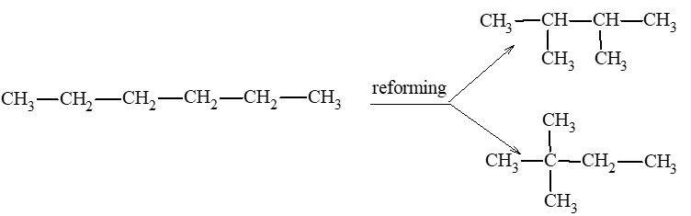  
**2. Các sản phẩm dầu mỏ**  
**Câu hỏi thảo luận 9 trang 45 Chuyên đề Hóa 11**: Tại sao dầu mỏ được gọi là “vàng đen”?  
**Lời giải:**  
Dầu mỏ được gọi là “vàng đen” xuất phát từ vai trò quan trọng của dầu mỏ trong xã hội về kinh tế, chính trị và công nghệ.  
**Luyện tập trang 45 Chuyên đề Hóa 11**: Hãy cho biết ứng dụng của các sản phẩm dầu mỏ trong đời sống hàng ngày?  
**Lời giải:**  
Ứng dụng của các sản phẩm dầu mỏ trong đời sống hàng ngày:  
+ Làm nhiên liệu đun nấu, thắp sáng, chạy động cơ …  
+ Làm nguyên liệu cho ngành công nghiệp hoá chất, xây dựng …  
+ Làm dung môi.  
+ Làm nguyên liệu cho tổng hợp cao su …  
**Câu hỏi thảo luận 10 trang 46 Chuyên đề Hóa 11**: Vì sao dầu hỏa dân dụng dùng để đun nấu thắp sáng nhưng hiện nay ít được sử dụng?  
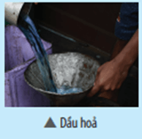  
**Lời giải:**  
Do các hợp chất chứa N, S và O trong dầu hoả nhiều (nhiều tạp chất gây ô nhiễm môi trường) mà dầu hoả dân dụng hiện nay ít được sử dụng.  
**Vận dụng trang 46 Chuyên đề Hóa 11**: Nhiên liệu diesel đang có xu thế tăng trong tổng nhiên liệu giao thông vận tải. Hãy khảo sát thực tế tại địa phương tỉ lệ và hiệu quả hoạt động của phương tiện giao thông vận tải chạy bằng nhiên liệu diesel và nhiên liệu xăng.  
**Lời giải:**  
Học sinh khảo sát tình hình tại địa phương để trả lời.  
**Câu hỏi thảo luận 11 trang 46 Chuyên đề Hóa 11**: Xăng máy bay nặng hơn so với xăng thông thường, phải có thành phần phân đoạn tương thích, hãy tìm hiểu và giải thích?  
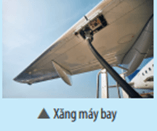  
**Lời giải:**  
Xăng có từ 7 đến 11 nguyên tử C trong một chuỗi hydrocarbon. Tuy nhiên, xăng máy bay nặng hơn một chút so với xăng thông thường, một chuỗi hydrocarbon của xăng máy bay chứa từ 12 - 15 nguyên tử C.  
Xăng máy bay có hệ số bắt lửa cao và điểm đóng băng thấp giúp cho máy bay có tầm hoạt động an toàn.  
**Câu hỏi thảo luận 12 trang 47 Chuyên đề Hóa 11**: Nhà máy lọc dầu Dung quất đang sản xuất nhiên liệu phản lực JET A – 1 cung cấp cho thị trường hàng không Việt Nam. Tìm hiểu những đặc điểm của loại nhiên liệu này.  
**Lời giải:**  
Nhiên liệu phản lực Jet A – 1 chủ yếu được pha chế từ thành phần chưng cất trực tiếp nên không chứa olefin. Sulfur (lưu huỳnh) bị hạn chế từ 0,2 - 0,4% trọng lượng do hàm lượng lưu huỳnh cao làm tăng xu hướng tạo cặn carbon trong lò đốt. Sự có mặt của các hợp chất oxide của S trong khí đốt sẽ gây ăn mòn động cơ.  
Đặc tính bay hơi của nhiên liệu phản lực Jet A – 1 thể hiện ở thành phần chưng cất, ở nhiệt độ bắt cháy và ở áp suất hơi bão hòa. Đặc tính bay hơi trong nhiệt độ sôi từ 200 – 3000 độ C. Theo tiêu chuẩn ASTM D445, nhiên liệu có nhiệt độ thấp - 200 độ C là giới hạn đảm bảo dòng nhiên liệu và áp suất đủ duy trì ở điều kiện vận hành.  
**Câu hỏi thảo luận 13 trang 47 Chuyên đề Hóa 11**: Nhựa đường được nghiên cứu để tạo ra nhiều ứng dụng mới trong các lĩnh vực khác nhau từ xây dựng, y tế, quân sự, công nghiệp chế tạo…Hãy tìm hiểu những ứng dụng khác của nhựa đường.  
**Lời giải:**  
Ứng dụng chính của nhựa đường đặc là sản xuất bê tông nhựa đường, nhựa đường lỏng và nhũ tương nhựa đường phục vụ thi công đường bộ và các công trình giao thông. Ngoài ra nhựa đường đặc còn có thể sử dụng làm vật liệu xử lý bề mặt, chống thấm hoặc gắn kết các ván ốp trong công nghiệp xây dựng.  
**Câu hỏi thảo luận 14 trang 47 Chuyên đề Hóa 11**: Hãy tìm hiểu một số sản phẩm trên thị trường là sản phẩm ứng dụng của hóa dầu.  
**Lời giải:**  
Một số sản phẩm hoá dầu:  
- Ethylene: Nguyên liệu chế tạo nhiều hoá phẩm và sản phẩm như: polyethylene, ethylene oxide, ethylene glycol, polyethylene glycol, sợi polyester và màng polyester, glycol ester, …  
- Propylene: Nguyên liệu để điều chế polypropylene; isopropyl alcohol (propan – 2 – ol), thường dùng làm dung môi cao su, làm tác nhân và dung môi cho nhiều phản ứng khác nhau, dung môi cho mực in, sản xuất propylene glycol, các glycol ether, polypropylene oxide, …  
- Buta – 1,3 – diene: Ứng dụng lớn nhất là tổng hợp cao su styrene – butadiene và cao su butadiene, chủ yếu dùng trong công nghiệp sản xuất lốp ô tô.  
**Câu hỏi thảo luận 15 trang 48 Chuyên đề Hóa 11**: Nền văn minh mà loài người đã xây dựng liệu có bị đe dọa khi thế giới hết dầu mỏ?  
**Lời giải:**  
Khi thế giới hết dầu mỏ nền kinh tế toàn cầu có thể sẽ sụp đổ nhanh chóng. Tất cả các vật dụng hàng ngày được làm từ dầu mỏ sẽ không được sản xuất nữa. Việc vận chuyển và sản xuất hàng hóa cũng sẽ bị dừng lại. Hàng triệu người sẽ bị mất việc làm. Xu thế phát triển của nhiều ngành khác cũng sẽ đóng băng. Ngành sản xuất thực phẩm cũng sẽ bị đình trệ. Hàng triệu người có nguy cơ chết đói.  
Hiện nay, con người đang nỗ lực tìm ra nguồn nguyên liệu thay thế dầu mỏ. Trong số này có thể kể đến nguồn nhiên liệu sinh học được sản xuất từ ngô, đậu nành… Nguồn nhiên liệu này cũng được dùng để vận hành máy móc và sản xuất nhựa plastic. Hỗn hợp nhiên liệu sinh học và xăng đã được dùng trong nhiều loại ô tô. Tuy nhiên, các nhà khoa học đều cảnh báo rằng nguồn nhiên liệu sinh học sẽ không thể tồn tại vĩnh viễn và nó không phải là một giải pháp lâu dài cho cuộc khủng hoảng nguồn cung dầu. Nguyên nhân chính là sản xuất nhiên liệu sinh học đòi hỏi rất nhiều đất đai. Nếu như nhiên liệu sinh học trở thành nguồn nhiên liệu mới thì các quốc gia trên thế giới sẽ phải đối mặt với hai sự lựa chọn: một là trồng cây để lấy lương thực, hai là trồng cây để sản xuất nhiên liệu. Bởi vì diện tích đất trồng trọt trên trái đất là có hạn và không đủ để con người thỏa mãn cả hai nhu cầu trên.  
**Luyện tập trang 48 Chuyên đề Hóa 11**: Hãy tìm hiểu các sản phẩm hóa dầu ở xung quanh em?  
**Lời giải:**  
Một số sản phẩm hoá dầu ở xung quanh em: khí gas, xăng, dầu hỏa, nhiên liệu phản lực, nhiên liệu cho động cơ diesel, nhiên liệu đốt lò và một số sản phẩm khác không làm nhiên liệu như các loại dung môi cho công nghiệp cao su, sản xuất sơn, dầu nhờn, mỡ bôi trơn, nhựa đường, sáp, …  
**Vận dụng trang 48 Chuyên đề Hóa 11**: Nên sử dụng dầu thô làm nhiên liệu hay sử dụng dầu thô để sản xuất ra các sản phẩm hóa dầu? Nêu lý do lựa chọn?  
**Lời giải:**  
Học sinh tự nêu ý kiến. Ví dụ:  
Dầu thô thu được nên vừa làm nhiên liệu vừa làm các sản phẩm hoá dầu (với tỉ lệ phù hợp) để đáp ứng nhu cầu của thị trường.  
**3. Chỉ số octane**  
**Câu hỏi thảo luận 16 trang 48 Chuyên đề Hóa 11**: Biển báo dưới đây cho biết thông tin gì?  
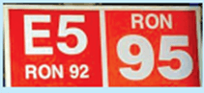  
**Lời giải:**  
+ Biển đầu tiên là xăng 92 (còn gọi là A92 hoặc RON 92) có pha thêm 5% ethanol, chỉ số octane là 92.  
+ Biển thứ 2 là xăng 95 (còn gọi A95 hoặc RON 95) có chỉ số octane là 95.  
**Câu hỏi thảo luận 17 trang 49 Chuyên đề Hóa 11**: Làm thế nào để tăng chỉ số octane của xăng?  
**Lời giải:**  
Chỉ số octane là một đại lượng quy ước đặc trưng cho khả năng chống kích nổ của nhiên liệu. Chỉ số octane càng cao thì khả năng chịu nén của nhiên liệu trước khi nổ (đốt cháy) càng lớn.  
Để tăng chỉ số octane của xăng (từ đó tăng hiệu quả sử dụng xăng, bảo vệ động cơ…) có thể sử dụng các phụ gia chứa chì hoặc không chứa chì hoặc có thể dùng phương pháp hóa học (như cracking xúc tác, reforming xúc tác…).  
**Câu hỏi thảo luận 18 trang 49 Chuyên đề Hóa 11**: Tìm hiểu và trình bày bằng các hình ảnh liên quan về cách sử dụng nhiên liệu an toàn, tiết kiệm, hiệu quả, bảo vệ môi trường và sức khỏe con người.  
**Lời giải:**  
Một số hình ảnh (sưu tầm):  
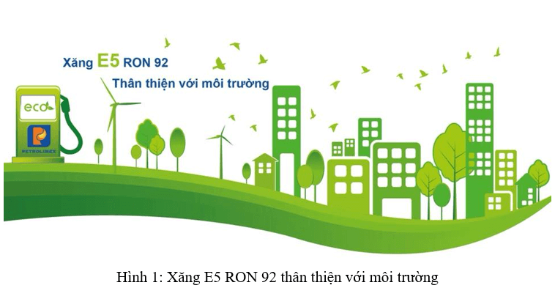  
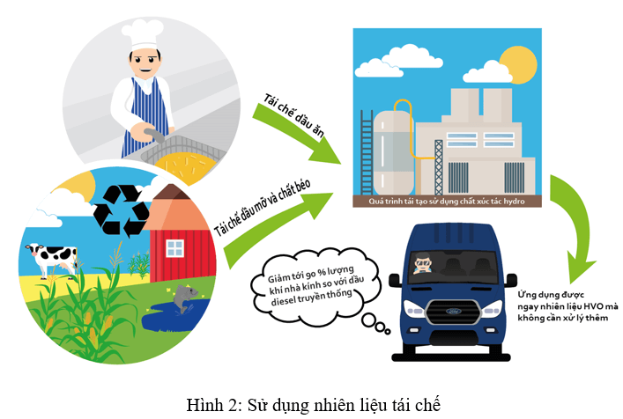  
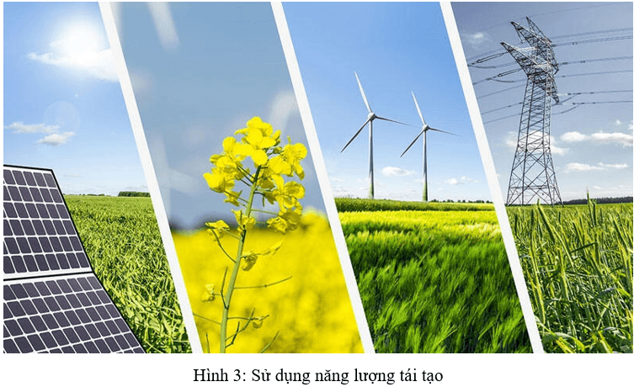  
**Câu hỏi thảo luận 19 trang 49 Chuyên đề Hóa 11**: Hãy kể các nguồn ô nhiễm chính do các phương tiện giao thông thải ra. Nêu một số biện pháp để giảm thiểu ô nhiễm do khí thải từ các phương tiện giao thông?  
**Lời giải:**  
- Các nguồn ô nhiễm chính do các phương tiện giao thông thải ra: Khí CO2, CO, SO2, NOx (các hợp chất của N), khói, bụi mịn…  
- Một số biện pháp để giảm thiểu ô nhiễm môi trường do khí thải từ các phương tiện giao thông:  
+ Tăng cường sử dụng xe đạp và các phương tiện công cộng.  
+ Trồng nhiều cây xanh.  
+ Sử dụng nhiên liệu theo đúng yêu cầu của nhà chế tạo.  
+ Sử dụng nhiên liệu sinh học …  
**Bài tập (trang 50)**  
**Bài 1 trang 50 Chuyên đề Hóa 11**: Biện pháp nào sau đây sử dụng nhiên liệu an toàn hiệu quả? Giải thích?  
a) Tăng diện tích tiếp xúc giữa không khí và nhiên liệu.  
b) Điều chỉnh nhiên liệu để duy trì sự cháy ở mức cần thiết nhằm cung cấp lượng nhiệt vừa đủ với nhu cầu sử dụng, tránh lãng phí nhiên liệu.  
c) Sử dụng nhiên liệu sinh học.  
**Lời giải:**  
Cả 3 biện pháp a, b, c đều là các biện pháp sử dụng nhiên liệu an toàn, hiệu quả.  
- Biện pháp a) giúp tăng tốc độ phản ứng, tăng hiệu suất phản ứng.  
- Biện pháp b) giúp tiết kiệm nhiên liệu, tránh lãng phí.  
- Biện pháp c) giúp bảo vệ môi trường.  
**Bài 2 trang 50 Chuyên đề Hóa 11**: Những phát biểu nào sau đây đúng? Giải thích?  
a) Dầu mỏ là một hỗn hợp tự nhiên của nhiều loại hydrocarbon.  
b) Dầu mỏ sôi ở một nhiệt độ xác định.  
c) Dầu mỏ sôi ở những nhiệt độ khác nhau.  
**Lời giải:**  
Các phát biểu a), c) là đúng.  
Phát biểu b) là phát biểu sai vì dầu mỏ là thành phần phức tạp gồm hàng trăm hydrocarbon khác nhau nên không có nhiệt độ sôi xác định.  
**Bài 3 trang 50 Chuyên đề Hóa 11**: Nêu sự phụ thuộc chỉ số octane vào thành phần nhiên liệu trình bày phương pháp tăng chỉ số octane.  
**Lời giải:**  
- Hiện nay, hệ thống đánh giá chỉ số octane RON đang được nhiều quốc gia sử dụng. Heptane được quy ước có chỉ số octane RON bằng 0, trong khi 2,2,4 – trimethylpentane được quy ước có chỉ số octane RON bằng 100. Ví dụ, xăng RON 87 có khả năng chịu nén tương đương hỗn hợp chứa 87% 2,2,4 – trimethylpentane và 13% heptane (về thể tích). Do đó có thể nói sự phụ thuộc chỉ số octane vào thành phần nhiên liệu.  
- Một số biện pháp nâng cao chỉ số octane:  
+ Phương pháp dùng phụ gia (phụ gia chống nổ sớm, phụ gia không chứ chì …)  
+ Phương pháp hoá học (cracking xúc tác, reforming xúc tác …)  
**Bài 4 trang 50 Chuyên đề Hóa 11**: Liệt kê những sản phẩm của dầu mỏ mà em và gia đình sử dụng hàng ngày.  
**Lời giải:**  
Sản phẩm dầu mỏ em và gia đình sử dụng hàng ngày: khí hóa lỏng (gas), xăng, dầu diesel, dầu bôi trơn…  
**Bài 5 trang 50 Chuyên đề Hóa 11**: Để tăng hàm lượng các hydrocarbon mạch ngắn trong sản phẩm chưng cất dầu mỏ, người ta đã sử dụng giải pháp nào? Viết công thức của một số sản phẩm tạo thành khi decane (C10H22) được xử lí theo phương pháp này.  
**Lời giải:**  
Để tăng hàm lượng các hydrocacbon mạch ngắn trong sản phẩm chưng cất dầu mỏ người ta dùng phương pháp cracking.  
Một số sản phẩm tạo thành khi decane (C10H22) được xử lí theo phương pháp này: C5H10; C5H12; C6H14; C4H8 …  
**Xem thêm lời giải bài tập Chuyên đề Hóa lớp 11 Chân trời sáng tạo hay, chi tiết khác:**  
**Bài 4: Tách tinh dầu từ các nguồn thảo mộc tự nhiên**  
**Bài 5: Chuyển hóa chất béo thành xà phòng**  
**Bài 6: Điều chế glucosamine hydrochloride từ vỏ tôm**  
**Bài 7: Nguồn gốc dầu mỏ - Thành phần và phân loại dầu mỏ**  
**Bài 9: Sản xuất dầu mỏ - Vấn đề môi trường – Nguồn nhiên liệu thay thế dầu mỏ**